Конкурс учебно-исследовательских проектов «ЭВРИКА»

Малой академии наук учащихся Кубани

Россия, Краснодарский край, Усть-Лабинский район, ст.Кирпильская, муниципальное

Бюджетное общеобразовательное учреждение средняя общеобразовательная школа №11

Муниципального образования Усть-Лабинский район

Мой род в истории Кубани

Литвинова Инна Сергеевна, муниципальное

общеобразовательное учреждение средняя

общеобразовательная школа №11

11 класс

Научный руководитель: Савина Ольга Борисовна, учитель кубановедения муниципального

общеобразовательного учреждения средней

общеобразовательной школы №11

2012 год

Литвинова Инна Сергеевна, Краснодарский край, Усть-Лабинский район, ст.Кирпильская,

МБОУ СОШ №11, 11 класс

Мой род в истории Кубани

Научный руководитель: Савина Ольга Борисовна, учитель кубановедения

МБОУ СОШ №11

Содержание:

1. Научная статья 3-17
   1. Введение 3-4
   2. Основная часть: 5-17
      1. Ветвь Кибиревых 5-9
      2. Ветвь Жовниковых 9-12
      3. Ветвь Калининых 12-14
      4. Ветвь Межуевых (Мижуевых) 14-16
      5. Ветвь Псаревых 16
      6. Посещение станицы Старочеркасской (Черкасск) 16-17
2. Заключение (итоги работы) 17
3. Список использованной литературы 18
4. Приложения 19-23

Литвинова Инна Сергеевна, Краснодарский край, Усть-Лабинский район, ст.Кирпильская,

МБОУ СОШ №11, 11 класс

Мой род в истории Кубани

Научный руководитель: Савина Ольга Борисовна, учитель кубановедения

МБОУ СОШ №11

1. **Научная статья**

**1.1 Введение**

Интерес к познанию своего рода существовал давно. Однако в зависимости от достатка людей память о предках существовала или долго, воплощенная в камне, на холсте, на бумаге, и сохранявшаяся веками, или была относительно короткой, ибо сохранялась лишь в памяти, передавалась от одного поколения другому в устной форме, при этом часто что-то забывалось, искажалось, а спустя 3-4 поколения стиралась полностью.

Сегодняшняя цивилизация позволяет каждому человеку проследить судьбу 3-5 поколений, записать на современные электронные носители информации или хотя бы просто отпечатать на бумаге.

Что конкретно представляет собой родословная? Это схема на стене или записи в тетради? Точного ответа на эти вопросы нет. Для человека (не профессионального историка), трудно изобрести свою систему ведения родословной. В нашей семье составлением родословной занимается дедушка. И мне тоже интересно знать о своих корнях. Мы расчертили наше древо на ватмане. Поначалу было сложно все упорядочить и собрать воедино. Ведь уже ушло много наших предков, и знания, которые они нам передавали, большей частью не сохранились, потому что вовремя не были упорядочены (даже если были записаны).

***Актуальность:***

Составление родословной – актуально в наше время. Наверно, неудивительно, что сейчас многие люди стали интересоваться своими корнями, историческими сведениями о своем роде. Это не дань моде. В этом есть рациональное начало. Изобрести что-то новое способен далеко не каждый, а вот воспользоваться житейским опытом своих предков доступно всем – предыдущие поколения для того и накапливают свой опыт, чтобы легче жилось потомкам. Ну, и конечно, воспитательный процесс…

***Хронологические и географические рамки:***

От середины ХIХ века до наших дней, Кубань.

***Цели проекта*:**

1. Исследовать жизненный путь моих предков.
2. Составить генеалогическое древо

***Задачи проекта:***

1. Установить, откуда приехали мои предки на Кубань;
2. Восстановить биографии некоторых предков;
3. Узнать больше о судьбах представителей моего рода.

***Для выполнения поставленных задач мы использовали различные методы и приемы:***

1. Работа в архивном отделе Администрации муниципального образования

Усть-Лабинский район Краснодарского края;

1. Беседы со старшими родственниками;
2. Работа в интернете.

Наш род, откуда ни взгляни, состоял, в общем, из простых, рядовых тружеников, воинов. Пока что обошлись без героев, без ученых, без артистов, без писателей и поэтов. Таких родов на Руси, наверно, большинство. В этом ничего страшного нет. Без простого люда и выдающихся не было бы. Да к тому же есть надежда, что когда-нибудь все-таки появится и в нашем роду значимая личность.

Литвинова Инна Сергеевна, Краснодарский край, Усть-Лабинский район, ст.Кирпильская,

МБОУ СОШ №11, 11 класс

Мой род в истории Кубани

Научный руководитель: Савина Ольга Борисовна, учитель кубановедения

МБОУ СОШ №11

* 1. **Основная часть**

Наши предки, о которых сохранились воспоминания, появились на Кубани примерно в середине – конце XIX века.

1.2.1 **ВЕТВЬ КИБИРЕВЫХ**

Кибирев Павел – из донских казаков. Прибыл сюда в составе переселенцев в 1861 году, направлявшихся для пополнения линейного войска.

Видимо была возможность некоторого выбора места жительства, так как проехав ст.Усть-Лабинскую, ст.Кирпильскую и х.Бейсужек, он остановил свой выбор на Кирпильской. Подворье и прилегающая к нему земля под огород составляли более 2 гектаров (сегодня там на этой земле размещается десяток дворов, это целый квартал в начале ул. Крупской). Земли под посевы ему были выделены в районе речки Балка Крюкова. Был он неплохим плотником, поэтому со временем он обзавелся не обычной казачьей хатой, а деревянным домом, срубленным самостоятельно (дом этот был разобран в начале 20-х годов пошлого столетия, как и остальные хозяйственные постройки). Практически до конца жизни, а ему судьба отпустила более 70 лет, рубанок, пила и молоток часто занимали его руки. Умер он в 1918 году, дождавшись трех десятков внуков, но, не узнав трагической судьбы многих из них. Один из двух его сыновей – Петр (наш прямой предок), имевший 10 детей (все сыновья, что по тем временам было очень хорошо, ибо землю выдавали только на мужчин), погиб в 1-ю Мировую войну на турецком фронте в 1916 году. Его жена, оставшаяся сама с детьми, старшему из которых было 18 лет, а младшему – 2 года, ненадолго пережила мужа, умерла в 1921 году.

Дети Петра и Татьяны (в девичестве Смольниковой, родом из ст.Усть-Лабинской) – Терентий (9 апреля 1900 года), Василий (3 августа 1913 года – 1932 год) и Федор умерли в довольно раннем возрасте: первый – младенцем, второй в 19 лет, третий – в 30 лет. Роман, Григорий (24 января 1904 года – 1943 год), Сергей (10 сентября 1905 года – 1944 год), Иван (1908 год – 1942 год), а также 2 внука – Николай и Пантелей, погибли в Великую Отечественную войну (Григорий погиб при освобождении Кубани в 1943 году в бою в районе Сопки Героев, где и был похоронен (рядом сейчас село Экономическое Крымского района)). Оставшимся троим братьям повезло больше. Все они дожили до весьма преклонного возраста, несмотря на тяготы, доставшиеся на жизненном пути (видимо оттого, что все трое не курили и не злоупотребляли алкоголем). Старший – Михаил (1901 год – 1991 год) умер в возрасте 90 лет, средний – Георгий (2 апреля 1910 года – 2006 год) – в 96 лет, меньший – Кирилл (7 февраля 1912 года – 24 июня 2007 года) - в 95 лет. Они были долгожителями ст. Кирпильской. (смотрите приложение – 1, фото 1.1)

Мне довелось застать в живых моих прадедушек и прабабушек Кибиревых, Кирилла Петровича и Наталью Ивановну (в девичестве – Калинина).

Кирилл Петрович окончил 7 классов Кирпильской школы, что по тем временам (20-е годы прошлого столетия) было весьма неплохо. Учили, наверное, хорошо, да и память позволяла ему даже в преклонном возрасте делать в уме арифметические преобразования и читать наизусть стихи, которые учил 70-75 лет назад. В канун Коллективизации, он возвращался на телеге с поля, где проводили сев, лошади что-то испугались …, результат – сложный перелом ноги, долго сраставшийся и повлиявший в какой-то мере на дальнейшую жизнь. По этой причине в армию его не взяли. Он работал в колхозе чабаном, плотником, членом ревизионной комиссии. Всего его трудовой стаж составил ровно 50 лет со времени образования кирпильского колхоза «Красный Октябрь». Награжден медалями: «За доблестный труд. В ознаменование столетия со дня рождения В.И.Ленина», «Ветеран Труда», «За доблестный труд в Великой Отечественной войне 1941-1945», «60 лет Победы в Великой Отечественной войне».

Наталья Ивановна (смотрите приложение – 1, фото 1.2) окончила 5 классов, начав учиться с 9 лет. У нее было большое желание учиться дальше, но не судьба. Отец (смотрите ветвь Калининых) в первые дни войны был мобилизован на войну и через месяц погиб. Мать в школу не пустила – в семье было еще 2 детей, надо было помогать. Во время войны Наталья работала на ферме телятницей, после войны – в полеводческой бригаде. В 1960 году стала звеньевой и работала в этой должности 15 лет. Работа в полеводстве в то время, когда почти все приходилось делать вручную, была трудной. А работа звеньевой – поистине каторжной. Рано утром надо сообщить всем, какая работа предстоит на день, днем надо кроме своей пайки (такой же, как и у других) пройти проконтролировать, решить какие-то текущие вопросы, да и пример другим работницам звена надо подавать. Кроме того, общественная работа. Несколько раз избиралась она депутатом станичного и районного Советов. Никто не освобождал и от огорода площадью с полгектара, и от других домашних обязанностей. Ее трудовой стаж – 40 лет. Награждена медалями: «За трудовое отличие», «За доблестный труд. В ознаменование столетия со дня рождения В.И.Ленина», «Ветеран Труда», «За доблестный труд в Великой Отечественной войне 1941-1945», «60 лет Победы в Великой Отечественной войне». По результатам работы 1962 года прабабушкино звено стало первым в колхозе. Им выдали переходящее Красное знамя, наградили премией, а прабабушке дали медаль и путевку в Москву на ВДНХ.

У Натальи Ивановны и Кирилла Петровича 18 августа 1946 года родился сын – Киберев Борис Кириллович (мой дедушка). Он по нелепому случаю получил иную, чем у родителей фамилию. Четвертую букву при выписке свидетельства о рождении изменили: «и» на «е». По образованию Борис Кириллович – авиатор. Закончил Кирсановское авиатехническое училище, затем – Киевский институт инженеров гражданской авиации. Работал 16 лет в Аэрофлоте на Колыме (механиком, инженером и главным инженером авиаотряда), затем на Кубани (механиком в колхозе, преподавателем в школе). Практически всю жизнь, начиная со старших классов школы, занимался общественной работой. Особую гордость для него представляет руководство клубом «Юный авиатор» в аэропорту Сеймчан Магаданской области. 90 – 100 выпускников клуба приобрели авиационные профессии. Однажды клуб занял третье место в Гражданской авиации страны. За успешную работу клуба ЦК ВЛКСМ наградил Бориса Кирилловича знаком А.П. Гайдара и знаком «За активную работу в комсомоле», а так же грамотой ЦК ВЛКСМ. Вообще – то он весьма увлекающийся человек, так, он совершил 51 прыжок с парашютом, сдавал кровь (став Почетным донором), собрал коллекцию значков по темам: «Авиация» и «Космонавтика» (около 1000 экземпляров). Когда – то увлекался фотографией – домашний «фотоальбом» содержит более 1100 снимков.

Бабушка – Киберева (в девичестве - Межуева) Любовь Георгиевна тоже жила более 10 лет в Магаданской области, работала в аэропорту, воспитателем в детском саду «Сокол», затем диспетчером авиатехнической базы. Там же закончила Магаданский педагогический институт по профессии филолог. После переезда на Кубань работала организатором внеклассной работы в школе, затем долгое время – заведующей сельской библиотекой. Начиная со своих школьных лет она долгое время была внештатным корреспондентом районных газет Усть – Лабинского и Кореновского районов Краснодарского края и Среднеканского района Магаданской области. Ее последняя публикация в краевой газете, посвященная юбилею «Почты России» удостоена ценного подарка. Бабушка – большая любительница моря, каждый год ездит вместе с внучками на Черноморское побережье. А еще Любовь Георгиевна обливается холодной водой каждый день, невзирая ни на какую погоду.

У Любови Георгиевны и Бориса Кирилловича (смотрите приложение – 2, фото 2.1) родились две дочери – Светлана (05.05.1974) – моя мама и Татьяна (20.07.1979). Обе имеют высшее образование: Светлана – логопед, Татьяна – журналист.

***Карьера Кибирева Бориса Григорьевича.***

Наибольших успехов в карьерном росте добился правнук Кибирева Павла – Борис Григорьевич. Как уже сказано, его отец погиб в 1943 году при освобождении Кубани. На руках матери осталось 4 детей (кстати, мать – Королева Евгения была дочерью последнего кирпильского атамана). Жилось тяжело, но, несмотря на это все дети окончили среднюю школу, всячески помогая при этом матери. Борис окончил школу с серебряной медалью, в юности занимался для себя живописью, нарисовал несколько вполне приличных пейзажей окрестностей Усть-Лабинска, и возможно стал бы хорошим художником. Но потянуло к железной дороге. После учебы работал в Тимашевске. К 1991 году он стал вторым секретарем крайкома. До сих пор Борис Григорьевич пользуется большим авторитетом, он был депутатом II, III и IV созывов в Государственной Думе.

**1.2.2 ВЕТВЬ ЖОВНИКОВЫХ**

Жовников Кирилл прибыл сюда в составе какого-то воинского подразделения, да так здесь и остался на постоянное место жительства, записавшись в казаки. Возможно, что он был потомком запорожских казаков, прибывших сюда в 1792 году.

Кирилл Жовников имел сына Ивана, тоже прямого нашего предка. Тот в свою очередь имел 8 детей – обычную для того времени семью. У своей внучки Веры этот дедушка оставил не совсем приятные впечатления. Был весьма жесток, часто наказывал внуков, был скопидомом. В конце – концов, он накопил довольно много денег, и, собрав однажды своих сыновей, сказал, что они весьма богатые наследники, но деньги эти он отвезет в банк г. Екатеринодара. Так он и сделал. Было это в канун 1-й Мировой войны, поэтому никто этими деньгами впредь так и не воспользовался.

Один из сыновей Ивана – Лев (дома его называли Леоном) был женат вопреки своей воли на девушке из ст. Раздольной из богатой семьи, но весьма некрасивой. Недолго жил с молодой нелюбимой женой Лев – пришел 1914 год. К этому времени у них уже была дочь Агафья (10 апреля 1913 года). Уходя на войну, он сказал родителям, что, мол, женили сами – сами теперь и живите с ней. Воевал Лев на русско-турецком фронте, попал в плен… Его сослуживцы, тоже побывавшие в плену и прибывшие после войны домой, сказали, что Лев решил не возвращаться в Россию. Таким образом больше его никто никогда не видел и не получал никаких известий. Значит, живут, возможно, в Турции дальние родственники, не подозревая, что память об их предке еще сохранилась на Кубани.

В те далекие годы частым явлением были опасные инфекционные заболевания. Еще один сын Ивана Жовникова – Ефим заболел чумой одновременно со своей женой, страшная болезнь отняла у них жизнь в один и тот же день 1923 года.

Прямой же наш предок – приказный Жовников Михаил Иванович (смотрите приложение – 2, фото 2.2) тоже побывал на русско-турецком фронте, вернулся жив и здоров. Не обошла его и гражданская война. Однако воевать он ни за кого не хотел, поэтому его несколько раз мобилизовывали то красные, то белые, он же спустя несколько дней убегал домой. Наверно, таким был он не один – слишком сложно было разобраться в той обстановке практически неграмотному казаку.

Вскоре после гражданской войны (в 1923 году) умерла его жена Мария Петровна (в девичестве – Ткаченко) (смотрите приложение – 3, фото 3.1), оставив ему на попечение 5 детей (трое к этому времени уже умерли). Особой отцовской заботы дети не ощущали – отец был занят поиском новой жены. Дети оставались на попечении старшей дочери Веры, которой исполнилось к тому времени 18 лет. Разъезды были частыми и длительными. Наконец, Михаил Иванович прибыл не один – новая жена Анна Ивановна была бездетна, родом из ст.Раздольной. Эта женщина не смогла заменить детям мать, а осталась «классической» мачехой, для которой дети мужа были только лишними ртами. Ее собственные трое детей – погодков (1927, 1928, 1929 годов рождения) умерли в возрасте 2, 5 и 6 лет. Сам Михаил Иванович был по характеру весьма несдержан в разговорах, что и привело его к трагической участи. В 1933 году он, будучи по имущественному положению между бедняком и середняком, в колхозе не состоял. За «длинный язык» был выслан из станицы, где вскоре на чужбине и умер.

Из всех его 11 детей остались лишь трое дочерей – Вера (рождена 12 сентября 1905 года – 13 июня 2001 года), Анна (20 июня 1912 года – 1998 год) и Татьяна (7 января 1914 года – 15 декабря 1994 года) (смотрите приложение – 3, фото 3.2), прожившие соответственно 96, 87 и 80 лет. Досталось им и немало бед от гражданской войны (были еще малы), и голод начала 20-х годов, 1933-го и 1947 годов, и коллективизация, и Великая Отечественная война, сделавшая их вдовами, и послевоенные трудности.

В памяти старшей из них – Веры Михайловны (прямого предка) детские годы ассоциировались с отсутствием обуви, работой в поле с малых лет, и несколько светлых месяцев учебы в школе. Учиться приходилось с поздней осени (окончание полевых работ) и до ранней весны (начала полевых работ). Трижды она приходила в 1-й класс и так и не закончила его. А жажда учебы была… Писать она немного умела, но почерк был на уровне 1-го класса. А вот к чтению она пристрастилась уже будучи на пенсии. К книгам относилась бережно, всегда обертывала их в газету. Читала по 30-40 страниц ежедневно, прекратив чтение за пару недель до смерти. От Веры Михайловны (моей прапрабабушки) остались кукла и самовар. Она рассказывала, что эти вещи привез ей отец с ярмарки примерно в 1910 году (смотрите приложение – 4, фото 4.1). Туловище куклы – тряпичное, а голова, ручки и ножки сделаны из прессованных опилок. Платьице и шапочка у куклы оригинальные, хотя со временем они обветшали и кое-где порваны. Самовар сохранился лучше, чем кукла – он, как и прежде цел (воду не пропускает). Самовар сделан на заводе наследников Баташева в 1898 году, на нем отлито 8 медалей различного достоинства.

Еще одно ее воспоминание было связано с гражданской войной. Однажды к ним во двор заехал С.М.Буденный, командующий Первой Конной армией. Его армия наступала со стороны Выселок на Усть-Лабинскую. Тогда так уж повелось, как в каком-то фильме: «Белые придут – грабят, красные придут – грабят…» Так получилось и в этот раз. Перед Буденным уже успели побывать рядовые красноармейцы и кое-чем поделились. Хозяйка (мать 15-летней Веры) пожаловалась начальнику. Не выезжая со двора, Буденный приказал найти мародеров и вернуть все, что они взяли. Перед отъездом сказал, что он и есть сам Буденный, и в случае каких-то недоразумений надо жаловаться ему лично.

1.2.3 **ВЕТВЬ КАЛИНИНЫХ**

В 20-е годы на Кубань часто приезжали группы разных специалистов из центральных районов России. Голодно было там, вот и искали работу на юге. С одной из таких групп плотников приехал из села Инина Слобода Тамбовской губернии Шацкого уезда Высочинской волости наш будущий предок Калинин Иван Петрович вместе с родителями (отец – Петр Федорович Калинин; мать – Параскева Ивановна Калинина). За него 22-летнего парня и вышла замуж Жовникова Вера Михайловна. У него ничего не было кроме рук, да и ей приданного не досталось. Как говорят, у молодой семьи не было ни кола, ни двора. Со временем они построили небольшую хатку и стали обзаводиться хозяйством. Благо руки у Ивана Петровича были умелые. Не говоря уж о плотницкой работе, он не чуждался и работы с железом, пчелами, и мог сделать всю нужную дома мебель. До сих пор сохранился шифоньер, сделанный его руками, и некоторые вещи, приобретенные им или же собранные из попавших под руку запчастей, столярный инструмент.

Большое подспорье составил сад, доставшийся с участком земли. Деревья были посадки примерно 1900 года. Сейчас от сада не осталось ни одного дерева, утрачены старые сорта яблонь, груш, слив и других плодовых деревьев. Осталось, правда, одно дерево той же старой посадки – шелковица. Пожалуй, сейчас это одно из самых старых деревьев в станице. Для детей это было не только лакомство, но и подспорье в голодные 1932-33 и 1946-47 годы.

Тридцатые годы… Образование колхозов… Куда бедняку было идти, как не в колхоз? К началу 40-х годов жизнь стала вполне сносной. Главное – хлеб был в избытке. Хватало семье, а излишек можно было продать. Но вот наступил 1941 год. В первые же дни войны Иван Петрович был призван в армию, и через месяц погиб неподалёку от Киева, в деревне Семиполки Броварского района. Похоронил его местный житель, после освобождения он прислал письмо – известие о гибели…

Та тяжелая обстановка, сложившаяся под Киевом не позволяла проследить судьбу каждого солдата. Так и получилось – пришло извещение, что рядовой Калинин И.П. пропал без вести. Ему, погибшему, разницы не было, как учли его исчезновение, а вот семье пришлось жить без государственного пособия.

Деревня Семиполки 30 лет назад оставалась такой же, наверно, какой была в 1941 году. Улицы без твердого покрытия, грязно и лужи. Лучшее здание – школа, остальные постройки весьма заурядные. Видимо сильный бой был под Семиполками. Памятник на братской могиле воинов, погибших в июле 1941 г., содержит несколько сотен фамилий, но фамилии Калинина И.П. нет. Официального подтверждения гибели нет. Рядом братская могила солдат, погибших при освобождении деревни от оккупации, тогда погибло 12 воинов. Позже, внук Калинина И.П. Борис ездил в Семиполки на братскую могилу (смотрите приложение – 4, фото 4.2).

Калинин Иван погиб, его жена Калинина (Жовникова) Вера Михайловна стала вдовой в 36 лет. У нее на руках осталось трое детей: Наталья (моя прабабушка) (2 июля 1926 года – 10 июля 2007 года), Николай (28 декабря 1931 года – 1 августа 2009 года), Зоя (рождена 4 ноября 1934 года).

**1.2.4 ВЕТВЬ МЕЖУЕВЫХ**

Очередной предок – Мижуев Конон Иванович – казак Черниговской губернии Стародубского уезда Стародубской волости, из деревни Камень переселился на Кубань в 1899 году с молодой женой Верой Павловной. Здесь же они тоже пустили корни, обзавелись шестью детьми. Сам Конон Иванович погиб в начавшейся смуте гражданской войны в конце 1917 года, сохранились сведения о некоторых его детях.

Так, Григорий Кононович – участник Великой Отечественной войны, погиб, немного не дожив до Победы в 1945 году. А вот приемный сын Конона Ивановича – Иван Барышник начал свою военную биографию с начала 1943 года, когда Красная Армия освободила Кубань от немецко–фашистских оккупантов; он дошел до Берлина, где встретился нежданно со своим двоюродным братом Георгием (смотрите приложение – 5, фото 5.1). Судьба разбросала их по разным частям и соединениям так, что они, находясь в одном корпусе, не знали в течение двух лет о местонахождении друг друга.

Дочь Конона Ивановича - Фёкла (рождена 13 августа 1915 года) вышла замуж за потомка запорожского казака, имевшего фамилию Запорожский. Спустя 4 года после свадьбы началась Великая Отечественная война, с которой Гавриил Запорожский не вернулся, оставив вдовой молодую жену и 4 –летнего сына Анатолия.

Еще один сын Конона Ивановича – Федор был женат дважды: на Дудкиной Фёкле Федотовне, умершей в 24 года, от которой имел двух сыновей, и на Зелинской Анастасии Свиридовне, тоже родившей двух сыновей. Один из сыновей Фёклы Федотовны погиб будучи 15- летним подростком во время оккупации в 1943 году. Второй же – Георгий, которому тоже не досталось материнского тепла и ласки, осенью 1942 года 17 – летним подростком был призван в армию, дошел до Берлина, получив за 2 года 3 ранения и несколько боевых наград. У стен рейхстага ему довелось встретиться с упомянутым выше Иваном Барышником. Сам Федор Кононович - тоже участник войны, прошедший всю войну, он не был ни разу ранен.

***Жизнь Межуева Георгия Федоровича.***

Межуев Георгиевич Федорович (мой прадедушка) родился 1 мая 1925 года в семье казаков в ст. Кирпильской Усть-Лабинского района. С 8 лет он воспитывался мачехой (что было сказано выше). Прадедушка вспоминал, что всегда хотелось хлеба, а мачеха запирала на ключ весь хлеб в сундук. Окончил он 5 классов школы и Платнировское училище механизации. Весной 43-го года был призван в армию. Служил в пехотных войсках Кантемировской дивизии и в Четвертом гвардейском кавалерийском Кубанском казачьем корпусе. В 43-ем году получил сквозное ранение в руку, был сильно контужен. После госпиталя вернулся в свою дивизию. Дошел до Германии. В 45-ом году расписался на стенах рейхстага. Остался в Германии в составе группы советских войск для поддержания порядка и закрепления мира. Домой вернулся в 50-ом году. Работал комбайнером в колхозе «Красный Октябрь» ст. Кирпильской. Прадедушка был награжден медалями «ЗА ВЗЯТИЕ БЕРЛИНА», «ЗА ПОБЕДУ НАД ГЕРМАНИЕЙ В ВЕЛИКОЙ ОТЕЧЕСТВЕННОЙ ВОЙНЕ 1941-1945 гг.», «ЗА ОСВОБОЖДЕНИЕ ВАРШАВЫ», медалью «ЖУКОВА» и орденом «ОТЕЧЕСТВЕННОЙ ВОЙНЫ», а так же многочисленными юбилейными медалями и грамотами. Женился он на Псаревой Евгении Васильевне (смотрите ветвь Псаревых). Моя прабабушка – Евгения Васильевна работала в полеводстве. Георгий и Евгения растили четырех дочерей: Зою, Любовь (моя бабушка, в замужестве – Киберева), Марию, Ольгу. (смотрите приложение – 5, фото 5.2)

**1.2.5 ВЕТВЬ ПСАРЕВЫХ**

Еще одна ветвь нашего рода (к сожалению, малоизвестная) – потомки Псарева Стефана. Его сын Нестор – крестьянин Харьковской губернии Богодуховского уезда Рублевской волости переселился на Кубань в начале XX века. У него и его жены Евдокии Максимовны было семеро детей (Василий, Матрена, Вера, Трофим, Анастасия и Ульяна – близнецы, Агриппина). Сын его Василий Несторович (прямой предок) погиб в Великую Отечественную войну. Перед войной он работал председателем одного из пяти кирпильских колхозов – колхоза «Красноармейский». Его жена – Мария Николаевна (1912 – 1949) (в девичестве Ерохина, имевшая польские корни) работала заведующей детским садом. Василий Несторович и Мария Николаевна имели троих дочерей – Евгению (моя прабабушка) (23.09.1927 – 06.02.2001), Александру (1930 – 1994) и Валентину (1935 – 2010).

**1.2.6 ПОСЕЩЕНИЕ СТАНИЦЫ СТАРОЧЕРКАССКОЙ (ЧЕРКАССК)**

На летних каникулах 2011 года мы побывали на родине одной из линий наших предков (Кибиревых), в старой столице донского казачества – ст.Старочеркасской (ранее – Черкасск). Конечно, следов предков обнаружить в однодневном посещении не удалось. Но все же посещение дало определенные знания истории Войска Донского, его связи с Кубанью. Жителями Черкасска были Степан Разин и Кондратий Булавин, отсюда пришли на Кубань казаки-некрасовцы. Сохранились значимые постройки XVIII-XIX веков: Войсковой Собор, церковь Петра и Павла, дом Кондратия Булавина, дом атамана Ефремова.

1. **Заключение (итоги работы)**

Итак, результатом моей работы явилось родословное древо, которое позволяет более наглядно сохранить память о предках не только для меня, но и для будущих поколений нашей семьи. С помощью архивных справок и интернета я смогла установить, откуда приехали на Кубань мои предки (с Дона, из Тамбовской губернии, из Харьковской губернии, из Черниговской губернии).

Выяснилось, что не всегда были верно записаны фамилии членов нашей семьи, но часто ошибочная запись становилась впоследствии верной (Кибирев – Киберев, Мижуев – Межуев, Жовников – Жованников).

Я считаю, что проделанная мною работа важна и необходима не только для меня, но и для потомков. Если я сейчас знаю о 8-ми поколениях нашего рода, то мои внуки будут знать о 10-ти. Это важно – знать свое прошлое, ведь у непомнящих прошлого - нет будущего.

Когда мы помним о своих предках, мы все больше начинаем осознавать ответственность перед ними.

В дальнейшем я надеюсь продолжить свою работу. Составление родословной стало не только для меня, но и для всей семьи интересным и полезным занятием.

1. **Список использованных источников и литературы:**

***АРХИВНЫЕ МАТЕРИАЛЫ:***

1. Архивные справки архивного отдела администрации муниципального образования Усть-Лабинский район Краснодарского края № 1067/1-13; № 1068/1-12; № 1069/1-13 – копии справок прилагаются

***ПОЛЕВЫЕ МАТЕРИАЛЫ:***

2. Калинина Вера Михайловна 1905 г.р.

3. Кибирев Кирилл Петрович 1912 г.р.

4. Запорожская Фекла Кононовна 1915 г.р.

***ИНТЕРНЕТ:***

5. <http://rosgenea.ru/forum/viewtopic.php?f=5&t=319>

6. <http://www.debryansk.ru/~mir17/fio_sel4.htm>

7. <http://1tv.ru/rod/>

1. **Приложения**

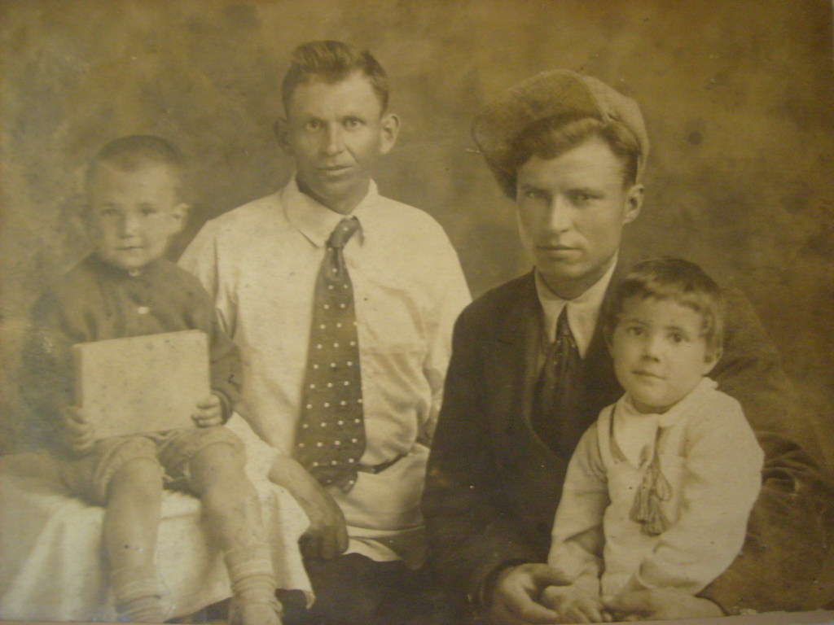

Приложение 1

1.1. Фото сделано в мае 1940 года в ст.Усть-Лабинской.

Слева на право: Кибирев Борис Григорьевич, Кибирев Кирилл Петрович, Андрей?, Кибирева Зоя Григорьевна.

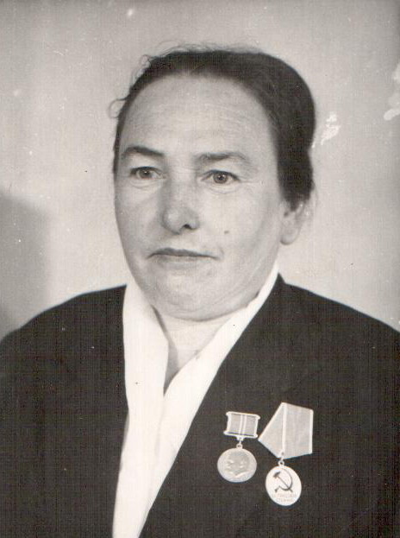

1.2. Калинина (Киберева) Наталья Ивановна – моя прабабушка.

Приложение 2

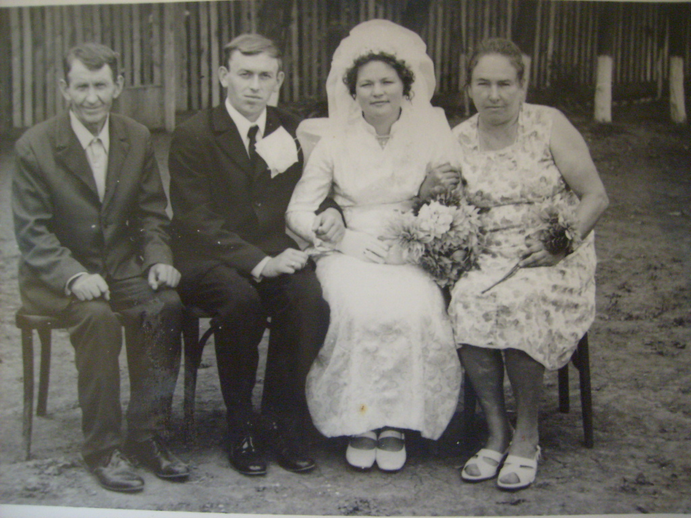

2.1. Фото сделано 23 июня 1973 года в ст.Кирпильской.

Слева направо: Кибирев Кирилл Петрович, Киберев Борис Кириллович,

Киберева Любовь Георгиевна, Кибирева Наталья Ивановна.

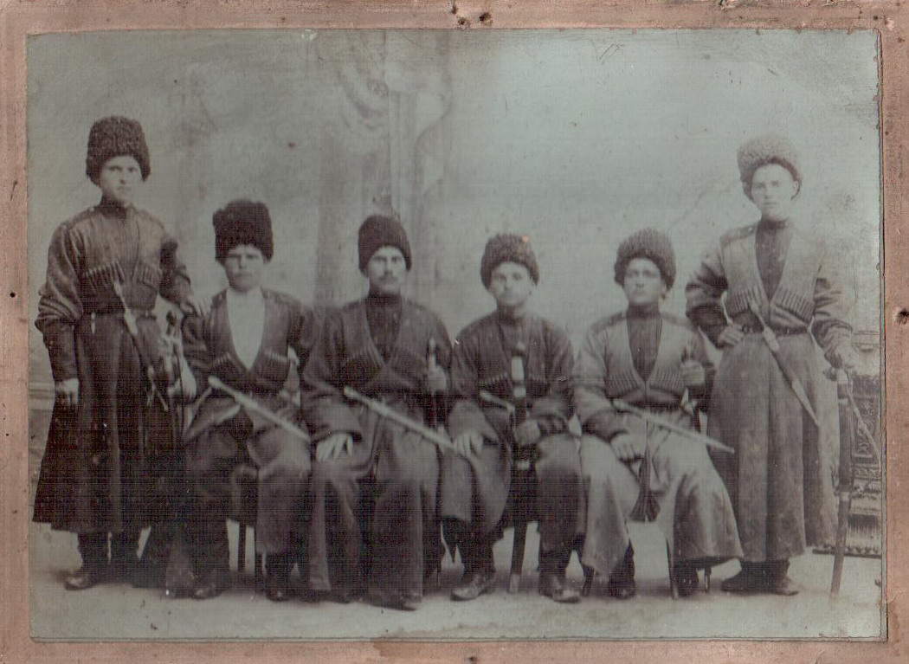2.2. Фото сделано в Екатерино-даре в 1906 году.

Третий слева - Жовников Михаил Иванович

Приложение 3

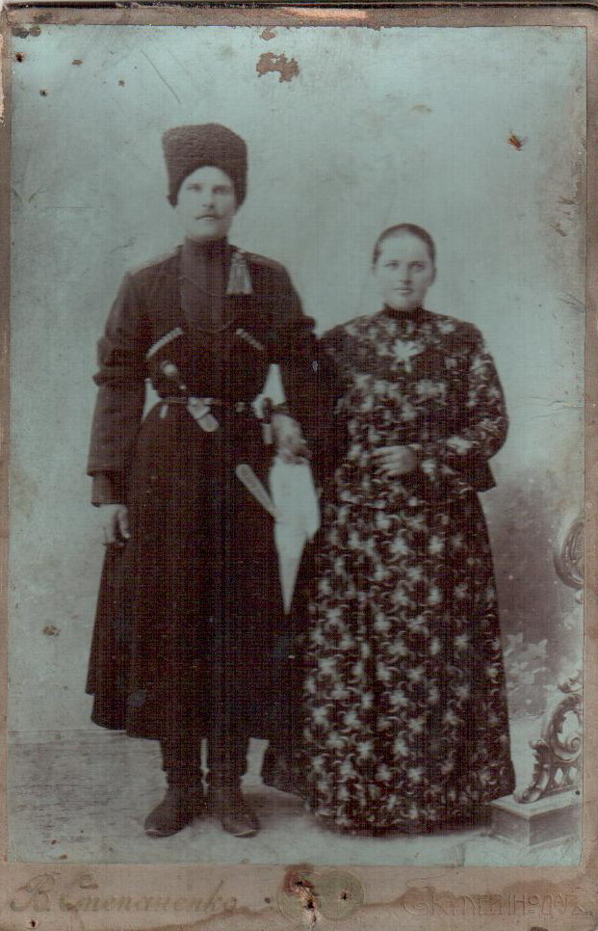

3.1. Фото сделано в Екатеринодаре

в 1906 году.

На фотографии Жовников Михаил Иванович и Жовникова Мария Петровна

3.2. Фото сделано в ст.Кирпильской 11 ноября 1957 года.

Слева на право:

Анна Михайловна Жовникова,

Вера Михайловна Жовникова,

Татьяна Михайловна Жовникова

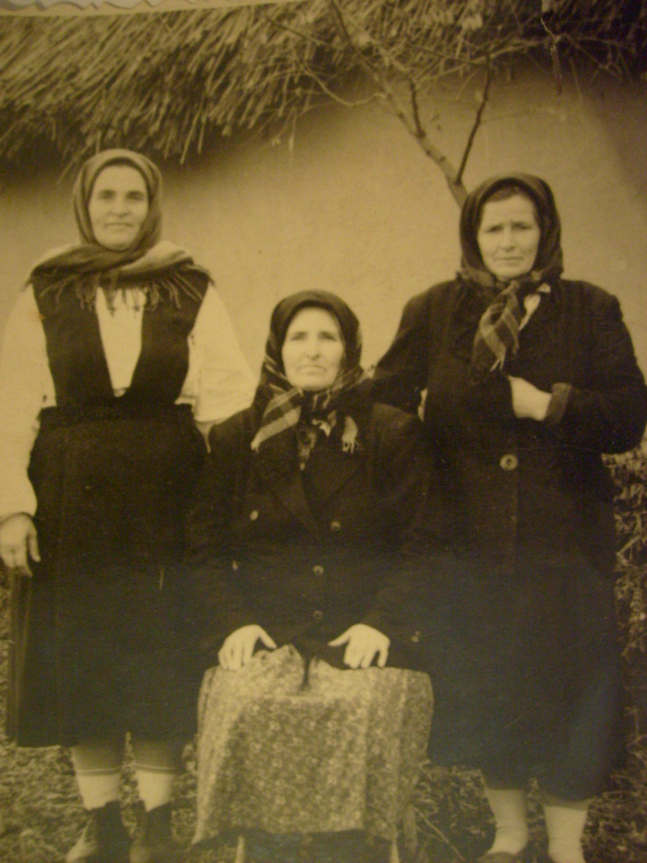

Приложение 4

4.1. 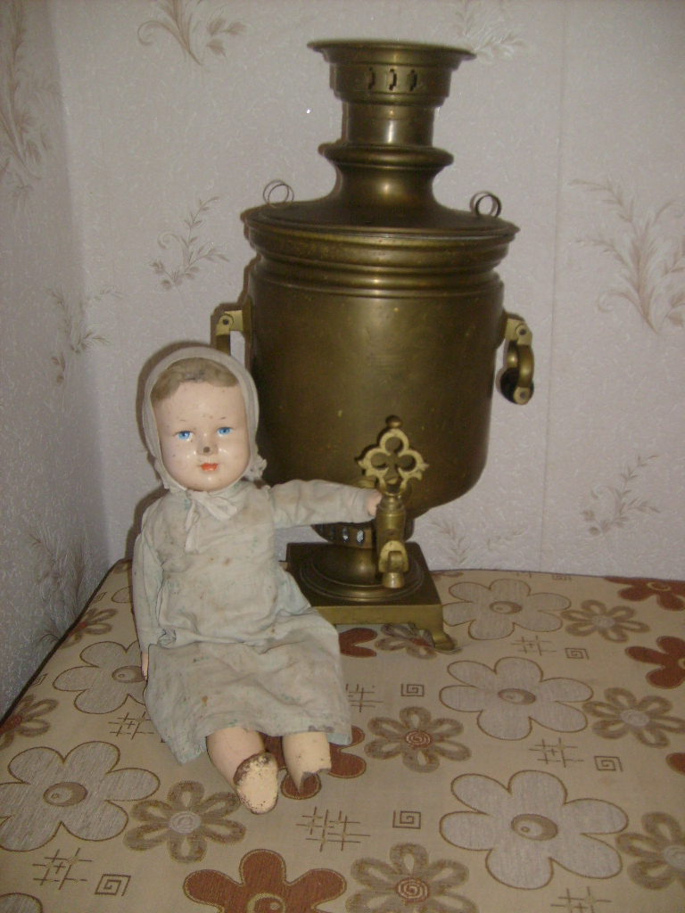Вещи, бережно хранимые в нашей семье.

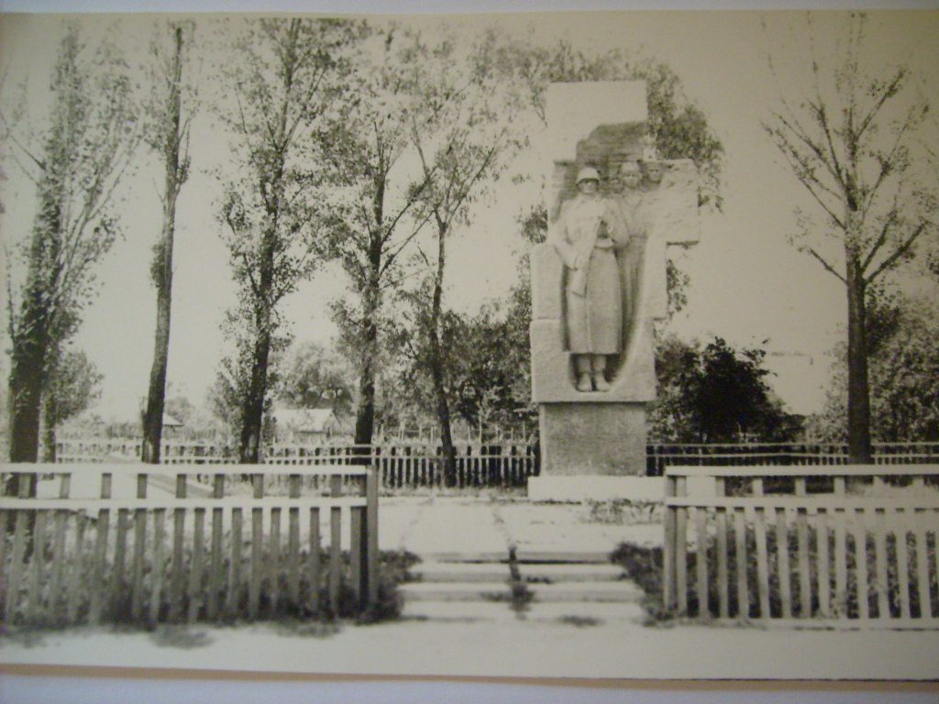

4.2Памятник на братской могиле воинов, погибших в июле 1941 года. Село Семиполки

Приложение 5

5.1. Иваном Барышник и Георгий Межуев (Мижуев)

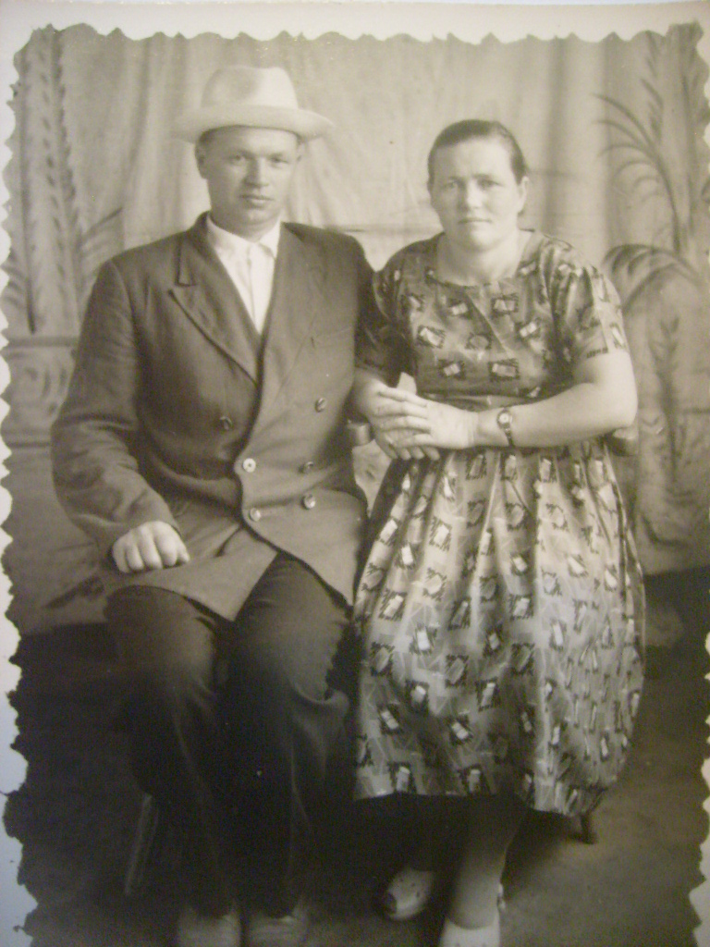

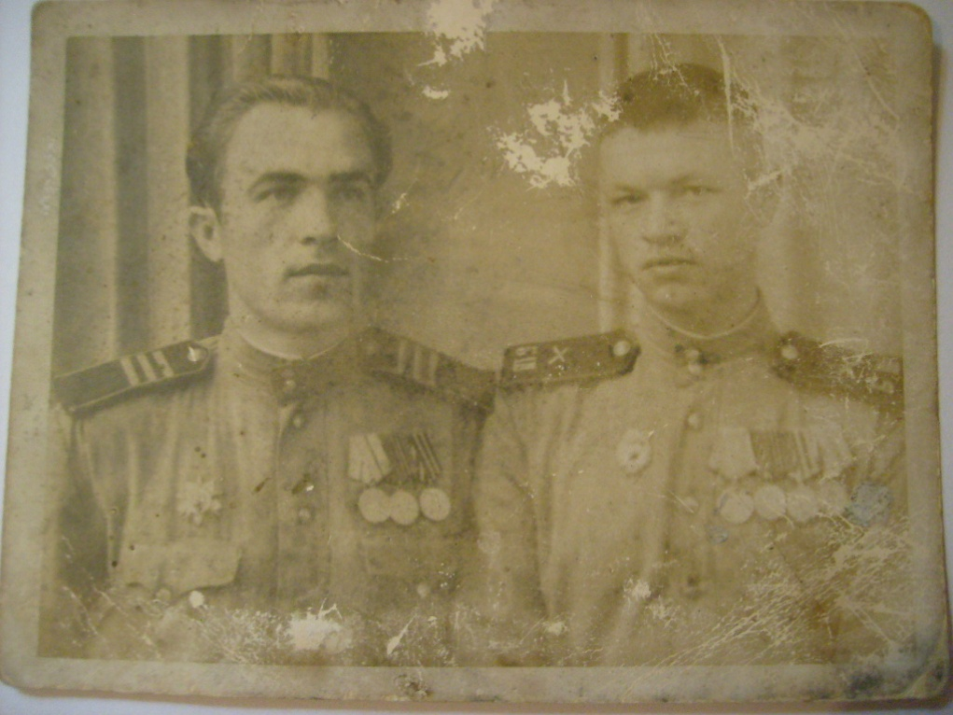

5.2. Фото сделано 1 мая 1963 года. Межуевы (Мижуевы) Георгий Федорович и Евгения Васильевна